Informe de calidad de Vatio
Capstone Design Project · Universidad de La Sabana · 10 de noviembre de 2026
Responsable de QA: Carlos Cruz Pavas | Equipo: Luis Mario Ramírez Muñoz, Santiago Urrego Rodríguez, Carlos Cruz Pavas
La verificación cubrió el repositorio vatio_local_demo, con base ca5f6b6 de feat/mvp-completion y cambios locales de feat/qa-habeas-data. Se usó Node v24.19.0 en Windows x64, SQLite nativo, una instancia desechable para QA y datos de demostración. Las cifras de este informe sustituyen las del borrador y la infografía original.

1 Entorno y comandos
Comando | Resultado observado
npm test | 310 casos registrados, 307 aprobados, 0 fallidos y 3 omitidos porque el entorno carece de pdftotext.
npm run check | 139 de 139 archivos JS válidos sintácticamente.
npm ci --prefix qa | Instaló las dependencias de QA del archivo de bloqueo.
npm exec --prefix qa -- playwright install chromium firefox webkit | Motores para la matriz automatizada. Chrome y Edge instalados se detectan automáticamente.
npm test --prefix qa | 53 aprobados, 0 fallidos y 10 omitidos porque los casos de barra inferior aplican solo a móvil.
npm run load --prefix qa | Aprobaron los dos escenarios locales RNF-01 y RNF-02.

2 Hito 1 Pruebas unitarias y de seguridad
Caso y requisito | Prueba real | Alcance observado
SEC-01 y SEC-02 · RF-01, RNF-09/10 | tests/security.test.js, tests/telemetry-api.test.js | Secreto fuera de la respuesta, sesión y clave de dispositivo exigidas. Validación de payload de telemetría.
SEC-03 y SEC-04 · RF-06/07, RNF-10 | tests/security.test.js, tests/api/rbac.test.js, tests/api/events.test.js | Cookie y CSRF, credenciales inválidas, auditoría de intentos y permisos de nueve roles.
SEC-05 · RF-01 | tests/security.test.js | Lectura persistida y recuperada al reiniciar. Es una prueba de servidor, distinta de RNF-08.
UT-01 y UT-02 · RF-01, RNF-03 | tests/adapters/manufacturers.test.js, tests/ingestion.test.js | Normalización de fabricantes, validación de sede y lotes, idempotencia, potencia y formato.
UT-03 y UT-04 · RF-05/06/07/12 | tests/domain/control.test.js, tests/api/control.test.js | Protección de carga crítica, solicitud y aprobación, solo monitoreo queda pendiente y modo cierre se verifica en simulación.
UT-05 · RF-08, RNF-18 | tests/domain/control.test.js, tests/api/control.test.js | Inactividad después de 120 s. Después de 300 s sin señal se descarta la acción y se conserva el estado simulado.
UT-06 · RF-02/03/10/14 | tests/domain/baseline.test.js, tests/domain/cost.test.js, tests/domain/savings.test.js, tests/api/value.test.js | Línea base de siete días, integración kWh y tarifa, ahorro y retorno. Los cálculos verificados corresponden al dominio y la API.
RF-17 · Exportación y reimportación | tests/api/data.test.js | CSV/JSON, permisos, auditoría y comparación de filas reimportadas. Conserva identificadores operativos.
RNF-08 · Resincronización | tests/ingestion.test.js, tests/telemetry-api.test.js | 600 lecturas simuladas recuperadas sin pérdidas en el escenario probado. El firmware físico no tiene búfer.
Privacidad y consentimiento | tests/api/privacy.test.js, tests/schema.test.js | Se rechazó la activación sin ambas aceptaciones, con valores no booleanos o versiones antiguas. Se comprobó persistencia, páginas públicas, configuración del canal, consulta propia y auditoría.

Se retiraron las métricas y rutas del corredor anterior. UT-07 ya no acredita una prueba específica de rate limit ni de rutas estáticas. UI-01 y UI-04 se sustituyeron por el resultado observable de navegador y los checks de diseño responsivo. Se retiró LD-03 como medición de carga y se conservó RNF-08 como prueba de integración simulada. No se mantienen los resultados de los casos aritméticos exactos del borrador cuando el repositorio usa escenarios distintos.

3 Hito 2 QA de interfaz
qa/e2e/vatio.spec.js recorrió las 12 vistas con sesión. La matriz usó Chrome, Edge, Chromium, Firefox y WebKit de escritorio, más iPhone 13 y Pixel 7 emulados. Probó login, activación, logout, cambio y persistencia de tema, errores de consola y red, desbordamiento y barra inferior. Los casos UI-02, UI-03 y UI-05 corresponden a este recorrido.
El caso de sugerencias comprobó la ubicación en las 12 vistas, el enlace del pie, la apertura en otra pestaña y el retorno del foco en móvil. Se usó una URL de prueba interceptada por Playwright. La suite también comprobó el texto y botón del estado sin configuración en el login. Captura de escritorio (qa-evidencia/feedback-escritorio.png) · Captura móvil (qa-evidencia/feedback-movil.png).
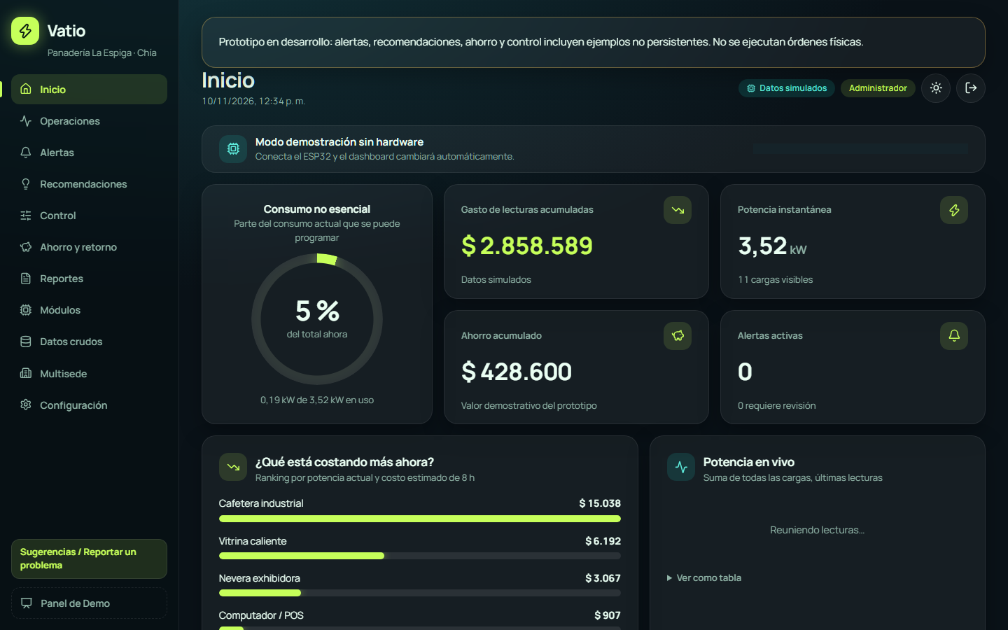 | 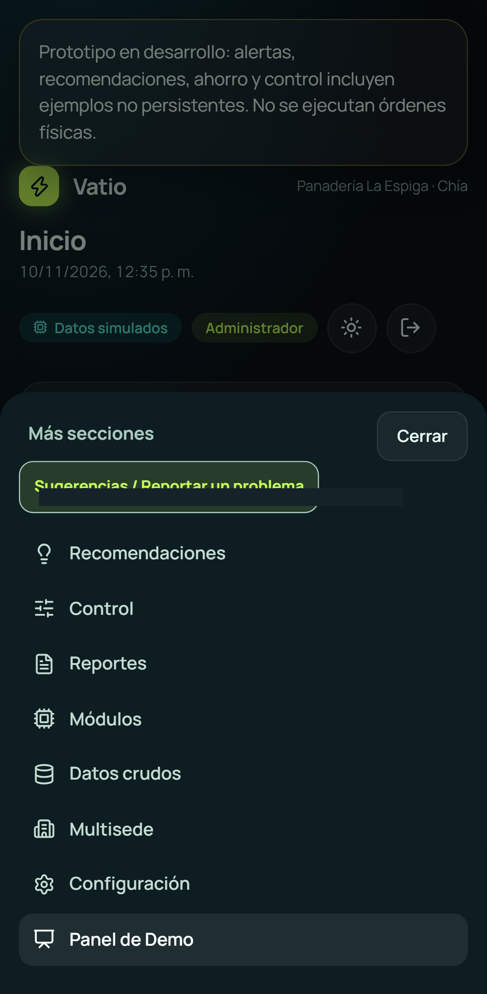
Escritorio en Chromium | Menú Más en Pixel 7 emulado
La ejecución usó emulación móvil. QA de interfaz (qa.md) conserva evidencia anterior de un iPhone 14 Pro, además de las plantillas de dispositivo real y usabilidad RNF-05/06. La evidencia histórica corresponde a la versión previa a este cambio.

4 Hito 3 Pruebas de carga
Caso | Método en localhost | Resultado
LD-01 · RNF-01 | qa/load/telemetry.js. 20 ráfagas de 50 módulos simultáneos. | 1.000 de 1.000 lecturas guardadas, 0 fallos, p95 por petición 865,8 ms y máximo de ronda 1.987 ms, bajo el límite de 3.000 ms.
LD-02 · RNF-02 | qa/load/dashboard.js. 20 equipos, consulta de 24 h con 1.440 filas, 30 muestras por API y 10 renders del inicio. | Máximo de renderizado 812,5 ms, bajo el límite de 5.000 ms.

Las pruebas midieron un único equipo en 127.0.0.1, sin red IoT física. En Render, una consulta de solo lectura a /api/health respondió HTTP 200 con TLS 1.2. Las cargas escriben telemetría y generan equipos sobre servidores descartables. No se ejecutaron contra el servicio compartido. Métricas y método (qa-carga.md).

5 Cobertura real del MVP
- Línea base y recomendaciones. El servidor calcula la línea base y almacena las recomendaciones. Las vistas de alertas y recomendaciones consultan la API y permiten decisiones según permisos. Algunas tarjetas del inicio siguen siendo ejemplos.
- Curvas. El panel de inicio usa telemetría de /api/telemetry/latest y un historial local de la sesión (public/app.js:408 y public/app.js:858). Las curvas semanales de ahorro y reportes son ejemplos en la SPA (public/app.js:622 y public/app.js:662). La API ofrece series y reportes calculados.
- Control y roles. La API implementa nueve roles, aprobación y modo cierre. La vista de control consulta la bandeja y la vista previa. Las acciones son simuladas.
- Privacidad y soporte. La activación y la consulta autenticada se prueban de extremo a extremo o por API según el caso. El Forms se publicó posteriormente como borrador. Responsable y política están por confirmar.

Actualización del 10 de noviembre
El formulario de borrador se publicó en Google Forms. El enlace público de respuesta es https://docs.google.com/forms/d/e/1FAIpQLSdE0YHreDJoHdrcJX-PrvWy9xi7G6BLfXf5Io0jRO9HgJXF8A/viewform?usp=publish-editor. La hoja de respuestas se vinculó y se activaron notificaciones a la cuenta creadora. La identidad del responsable, la política y el correo PQR están [POR CONFIRMAR]. La rama publicada requiere revisión y despliegue antes de usar este enlace en el servicio remoto.

Avance posterior de integración
Node registró 311 pruebas aprobadas, tres omitidas por ausencia de pdftotext y cero fallos. Chromium aprobó nueve casos y omitió dos exclusivos de móvil. Incluye la decisión persistente de recomendaciones y la vista previa de cierre. El correo SMTP se probó con un transporte simulado. La cuenta y el envío real siguen pendientes.

